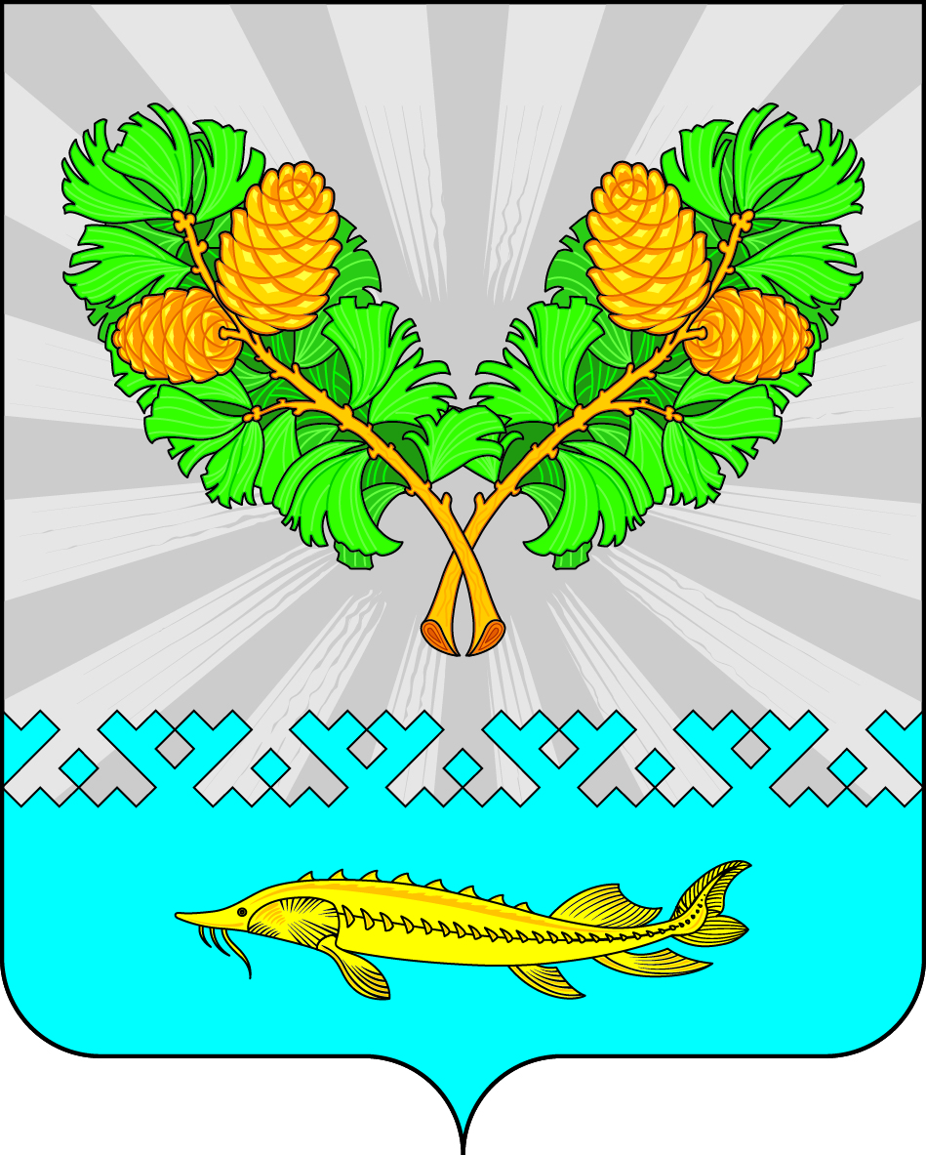

АДМИНИСТРАЦИЯ
СЕЛЬСКОГО ПОСЕЛЕНИЯ КАРЫМКАРЫ
Октябрьского района
Ханты-Мансийского автономного округа - Югры

ПОСТАНОВЛЕНИЕ

« | 07 | » | июля | 20 | 22 | г. |  | № | 84-п
п. Карымкары
О признании утратившими силу
некоторых нормативных правовых актов
администрации сельского поселения Карымкары

В целях приведения муниципальных правовых актов в соответствие с действующим законодательством:
- Признать утратившими силу:
  - Постановление администрации сельского поселения Карымкары от 25 декабря 2018 года № 220-п «Об утверждении Порядка оформления и содержания зданий на проведение мероприятий по контролю без взаимодействия с юридическими лицами, индивидуальными предпринимателями и оформления результатов таких мероприятий при осуществлении муниципального контроля в области торговой деятельности на территории сельского поселения Карымкары»;
  - Постановление администрации сельского поселения Карымкары от 18 апреля 2019 года № 75-п «О внесении изменений в постановление администрации сельского поселения Карымкары от 25 декабря 2018 годы № 220-п «Об утверждении Порядка оформления и содержания зданий на проведение мероприятий по контролю без взаимодействия с юридическими лицами, индивидуальными предпринимателями и оформления результатов таких мероприятий при осуществлении муниципального контроля в области торговой деятельности на территории сельского поселения Карымкары».
- Обнародовать Постановление путем размещения на официальном сайте сельского поселения Карымкары в информационно-телекоммуникационной сети «Интернет».
- Постановление вступает в силу после подписания.
- Контроль за выполнением постановления оставляю за собой.

Глава сельского поселения Карымкары Ф.Н. Семёнов

